Отрасли науки: Биологические науки 03.00.00
Наименование научного направления: Ботаника 03.02.01
Наименование научной школы: Фитоценология, флористика и геоботаника
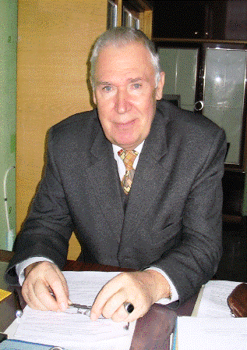
Руководитель научной школы - Булохов Алексей Данилович, доктор биологических наук, профессор, Заслуженный работник высшей школы РФ, Заслуженный ученый Брянской области, Почетный профессор БГУ, заведующий кафедрой ботаники, академик Российской экологической академии (РЭА).
Отличник просвещения. Награжден в 1989 г. Орденом Трудового Красного Знамени. Председатель регионального отделения Русского ботанического общества. Член редакционного совета Общероссийского геоботанического журнала «Растительность России» РАН.
Автор более 150 научных работ по флористике и геоботанике, в том числе 7 монографий, учебных пособий.

Представители научной школы:
- Семенищенков Юрий Алексеевич – кандидат биологических наук, доцент;
- Панасенко Николай Николаевич – кандидат биологических наук, доцент;
- Харин Андрей Викторович – кандидат биологических наук, доцент;
- Аверинова Елена Александровна – кандидат биологических наук, старший преподаватель.

Коллектив научной школы проводит фундаментальные исследования по направлению «Эколого-флористическая классификация растительности как основа охраны и оптимальной стратегии использования растительного покрова Южного Нечерноземья России». В составе этого направления выделено ряд тем, включающих фундаментальные и прикладные аспекты: изучение флоры и мониторинг за состоянием популяций редких и охраняемых растений Брянской области; синтаксономия как основа ботанико-географического анализа ценофлор и охраны растительных сообществ; синтаксономическое обоснование типологии естественных кормовых угодий и оптимальной экологической стратегии их использования.
В работе этого направления участвуют флористы и геоботаники кафедры: Аверинова Е. А., Панасенко Н. Н., Семенищенков Ю. А. Харин А.В., к.б.н. Клюев Ю. ,Кузьменко А., Токман Л.; аспиранты Кобозев Д. А., Финина А.М., Му-За Чин В.М, Шапурко А.В.
Ключевые слова, характеризующие область научных интересов научной школы. Геоботаника (фитоценология), классификация и ординация растительности, ботанико-географический и экологический анализ ценофлор, фитоиндикация, мониторинг и охрана растительного покрова.
Для реализации научно-исследовательской работы по данному направлению в 2009 году создана научно-исследовательская лаборатория «Флористики и геоботаники» (рук.профессор А. Д. Булохов). Основные направления ее работы – разработка флористической классификации как основы сохранения популяционно-видового и фитоценотического разнообразия растительного покрова; инвентаризация флоры Брянской области и Юго-Западного Нечерноземья России; ведение Красной книги растений Брянской области.
Отличительной особенность работ Брянских геоботаников по эколого-флористической классификации является использование понятия «Ценофлора», как объекта интегрирующего в своем составе флористическую и фитоценотическую информацию о растительном покрове. Ценофлора - объединение флористически и экологически однородных, но территориально разобщенных парциальных флор синтаксонов рангов ассоциация – союз. Для эффективности интегрального анализ ценофлор мы используем комплекс методов флористики, экологии и фитоценологии.
При характеристике синтаксонов разных рангов обязательно проводится интегральный анализ ценофлор, а также оценка сообществ синтаксонов по экологическим шкалам. Это дает возможность оценить синэкологический оптимум устанавливаемого синтаксона и понять его экологические особенности.
Сотрудники лаборатории принимают участие в выполнении нескольких научно-исследовательских проектов, выполняемых по грантам в том числе и межгосударственным.

Научные проекты лаборатории флористики и геоботаники:
- Оценка состояния радиоактивного и техногенного загрязнения прибрежно-водных и луговых экосистем, их рациональное использование и охрана в приграничных территориях Брянской (Россия), Черниговской (Украина) и Гомельской (Республика Беларусь) областей. РФФИ № 11-04-90353-РБУ.
- Состояние и оценка техногенного загрязнения естественных и сеяных лугов, их рациональное использование и охрана на приграничных территориях Брянской (Россия), Гомельской (Республика Беларусь) и Черниговской (Украина) областей в постчернобыльский период (Булохов А.Д.)2013-2014. РФФИ.
- «Флора и растительность радиационно-загрязненных приграничных территорий Брянской (Россия), Гомельской (Беларусь), и Черниговской (Украина) областей в постчернобыльский период» (Грант РФФИ 09-04-90354-РБУ);
По тематическим планам министерства Обрнауки РФ и Правительства Брянской области:
- Теоретические основы формирования растительных сообществ: биоразнообразие и мониторинг. 2012 Минобразования, темплан 1.3.10.
- Распространение и мониторинг за состоянием популяций редких видов, занесенных или рекомендованных к занесению в Красную книгу Брянской области, и контроль Государственный контракт от 4 июля 2013 г. 5/2012-ОД.
- Красная книга Брянской области2005-2016. ГосзаказПравительства Брянской области.

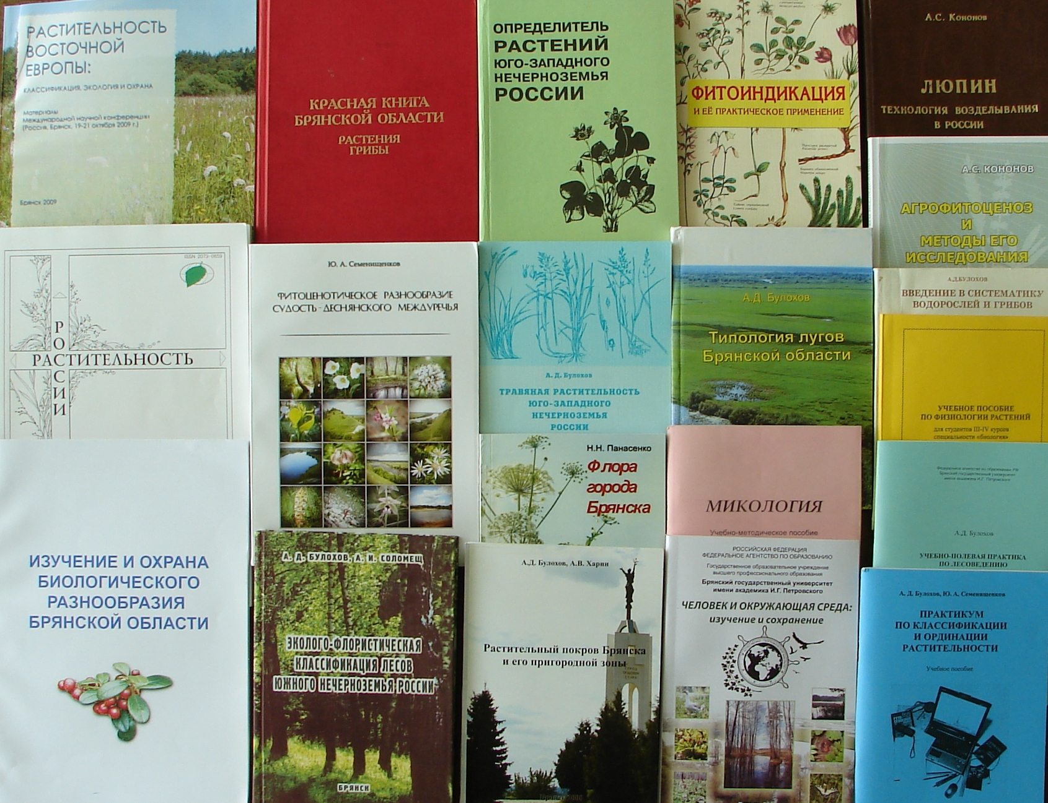

Научные публикации представителей научной школы:
Опубликовано 8 монографий, посвященных флоре и растительности Юго-Западного Нечерноземья России и сопредельных территорий.
Международная деятельность:
Лаборатория активно сотрудничает с кафедрой ботаники и физиологии растений Гомельского госуниверситета Белоруссии и кафедрой ботаники Черниговского госпедиститута. Результатом такого сотрудничества являются международные гранты: «Состояние и оценка техногенного загрязнения естественных и сеяных лугов, их рациональное использование и охрана на приграничных территориях Брянской (Россия), Гомельской (Республика Беларусь) и Черниговской (Украина) областей в постчернобыльский период (Булохов А.Д.)»; «Оценка состояния радиоактивного и техногенного загрязнения прибрежно-водных и луговых экосистем, их рациональное использование и охрана в приграничных территориях Брянской (Россия), Черниговской (Украина) и Гомельской (Республика Беларусь)».

Современный этап в работе ботаников региона характеризуется активным использованием информационных и ГИС-технологий. Задачи исследователей – наиболее полная инвентаризация местообитаний редких и нуждающихся в охране видов и растительных сообществ, создание электронных карт их распространения и доступных электронных баз данных, совершенствование синтаксономии растительности региона, а также интеграция работы ученых для организации мониторинга состояния растительного покрова в целом и отдельных его компонентов.

